

**Мәртөк ауданы Тәңірберген ауылдық округінің Саржансай және Кеңсахара ауылдарының атаусыз көшелеріне атау беру туралы**

Ақтөбе облысы Мәртөк ауданы Тәңірберген ауылдық округі әкімінің 2021 жылғы 26 сәуірдегі № 4 шешімі. Ақтөбе облысының Әділет департаментінде 2021 жылғы 28 сәуірде № 8281 болып тіркелді

      Қазақстан Республикасының 2001 жылғы 23 қаңтардағы "Қазақстан Республикасындағы жергілікті мемлекеттік басқару және өзін-өзі басқару туралы" Заңының 35, 37 баптарына, Қазақстан Республикасының 1993 жылғы 8 желтоқсандағы "Қазақстан Республикасының әкімшілік-аумақтық құрылысы туралы" Заңының 14 бабының 4) тармақшасына, Ақтөбе облыстық ономастикалық комиссиясының 2020 жылғы 22 қазандағы № 2 қорытындысы негізінде және халықтың пiкiрiн ескере отырып, Тәңірберген ауылдық округі әкімінің міндетін атқарушы ШЕШІМ ҚАБЫЛДАДЫ:

      1. Тәңірберген ауылдық округінің Саржансай ауылының атаусыз көшелеріне келесідей атаулар берілсін:

      1 схемалық картаға сәйкес "Ілияс Жансүгіров";

      2 схемалық картаға сәйкес "Сарайшық";

      3 схемалық картаға сәйкес "Мәншүк Мәметова";

      4 схемалық картаға сәйкес "Міржақып Дулатұлы";

      5 схемалық картаға сәйкес "Шоқан Уәлиханов";

      6 схемалық картаға сәйкес "Ыбырай Алтынсарин";

      7 схемалық картаға сәйкес "Жамбыл";

      8 схемалық картаға сәйкес "Исатай батыр";

      9 схемалық картаға сәйкес "Махамбет Өтемісұлы";

      10 схемалық картаға сәйкес "Ағайынды Жұбановтар";

      11 схемалық картаға сәйкес "Талғат Бигелдинов";

      12 схемалық картаға сәйкес "Жеңіс";

      13 схемалық картаға сәйкес "Ардагерлер";

      14 схемалық картаға сәйкес "Наурызым";

      15 схемалық картаға сәйкес "Қобыланды батыр";

      16 схемалық картаға сәйкес "Бейімбет Майлин";

      17 схемалық картаға сәйкес "Шәмші Қалдаяқов".

      2. Тәңірберген ауылдық округінің Кеңсахара ауылының атаусыз көшелеріне келесідей атаулар берілсін:

      18 схемалық картаға сәйкес "Шәкен Айманов";

      19 схемалық картаға сәйкес "Ахмет Байтұрсынұлы";

      20 схемалық картаға сәйкес "Жастар";

      21 схемалық картаға сәйкес "Қазыбек би";

      22 схемалық картаға сәйкес "Рақымжан Қошқарбаев";

      23 схемалық картаға сәйкес "Кенесары хан".

      3. "Мәртөк ауданының Тәңірберген ауылдық округі әкімінің аппараты" мемлекеттік мекемесі заңнамада белгіленген тәртіппен:

      1) осы шешімді Ақтөбе облысының Әділет департаментінде мемлекеттік тіркеуді;

      2) осы шешімді оны ресми жариялағаннан кейін Мәртөк ауданы әкімдігінің интернет-ресурсында орналастыруды қамтамасыз етсін.

      4. Осы шешім оның алғашқы ресми жарияланған күнінен бастап қолданысқа енгізіледі.

|  |  |
| --- | --- |
| *Тәңірберген ауылдық округі*  *әкімінің міндетін атқарушы* | *А. Нурушева* |

|  |  |
| --- | --- |
|  | Тәңірберген ауылдық округі әкімінің міндетін атқарушы 2021 жылғы 26 сәуірдегі № 4 шешіміне қосымша |

**Тәңірберген ауылдық округінің, Саржансай ауылының атаусыз көшесіне "Ілияс Жансүгіров" атауын беру туралы № 1 схемалық карта**

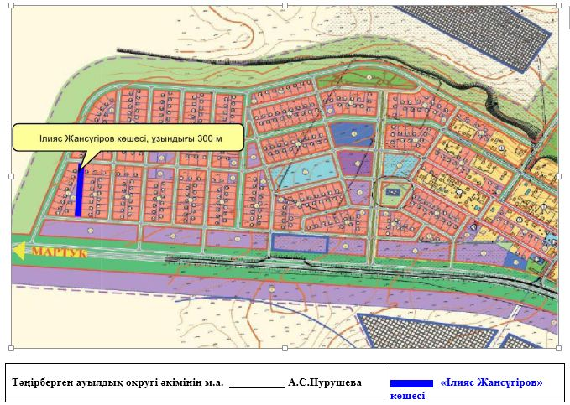

**Тәңірберген ауылдық округінің, Саржансай ауылының атаусыз көшесіне "Сарайшық" атауын беру туралы № 2 схемалық карта**

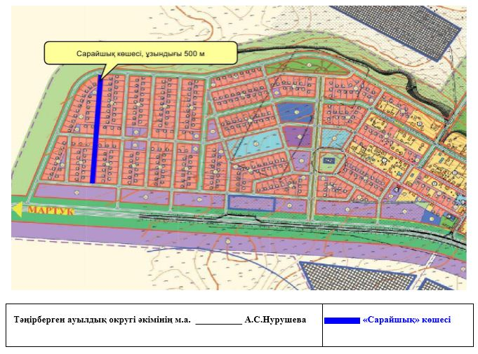

**Тәңірберген ауылдық округінің, Саржансай ауылының атаусыз көшесіне "Мәншүк Мәметова" атауын беру туралы № 3 схемалық карта**

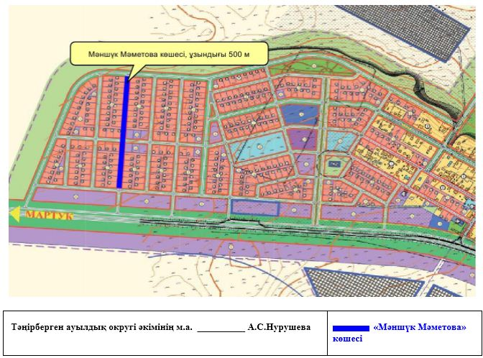

**Тәңірберген ауылдық округінің, Саржансай ауылының атаусыз көшесіне "Міржақып Дулатұлы" атауын беру туралы № 4 схемалық карта**

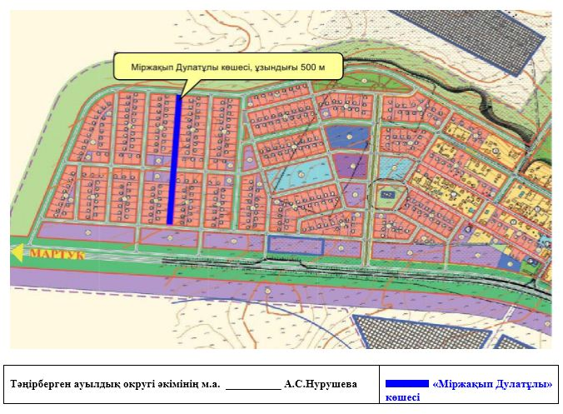

**Тәңірберген ауылдық округінің, Саржансай ауылының атаусыз көшесіне "Шоқан Уәлиханов" атауын беру туралы № 5 схемалық карта**

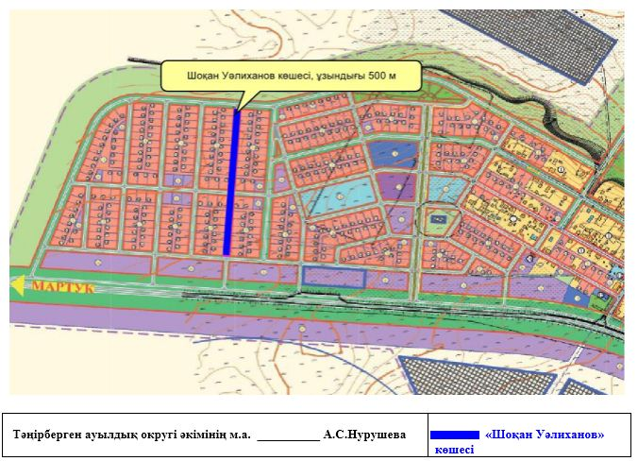

**Тәңірберген ауылдық округінің, Саржансай ауылының атаусыз көшесіне "Ыбырай Алтынсарин" атауын беру туралы № 6 схемалық карта**

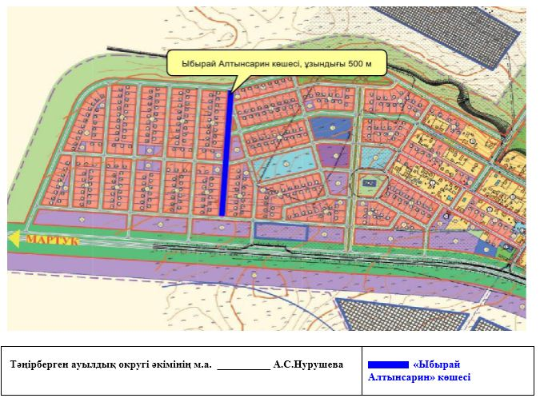

**Тәңірберген ауылдық округінің, Саржансай ауылының атаусыз көшесіне "Жамбыл" атауын беру туралы № 7 схемалық карта**

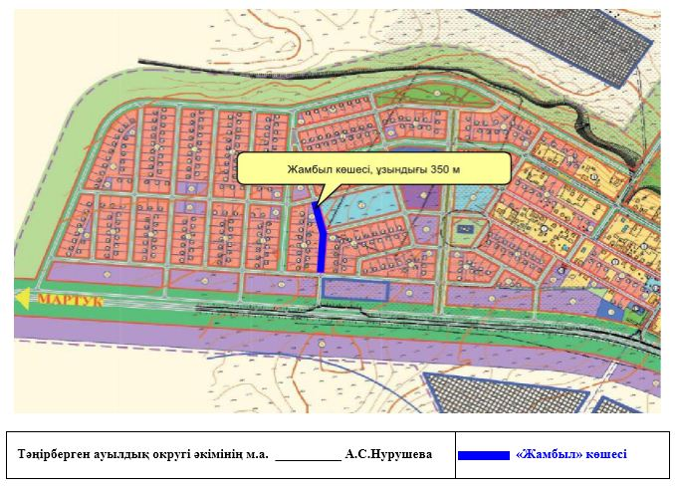

**Тәңірберген ауылдық округінің, Саржансай ауылының атаусыз көшесіне "Исатай батыр" атауын беру туралы № 8 схемалық карта**

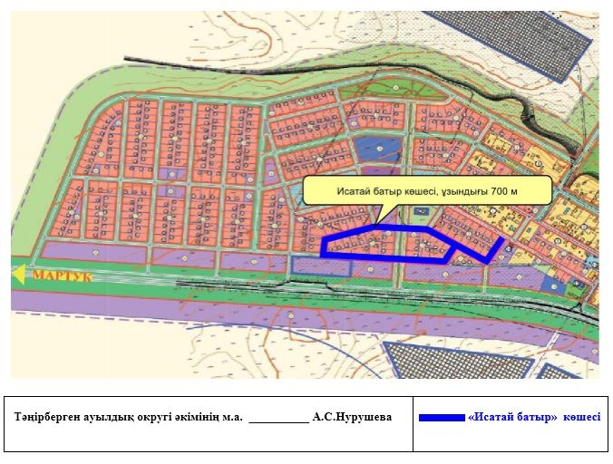

**Тәңірберген ауылдық округінің, Саржансай ауылының атаусыз көшесіне "Махамбет Өтемісұлы" атауын беру туралы № 9 схемалық карта**

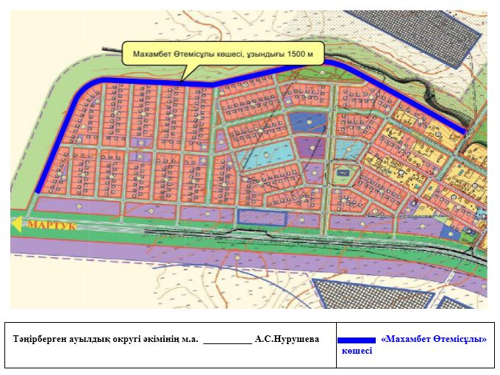

**Тәңірберген ауылдық округінің, Саржансай ауылының атаусыз көшесіне "Ағайынды Жұбановтар" атауын беру туралы № 10 схемалық карта**

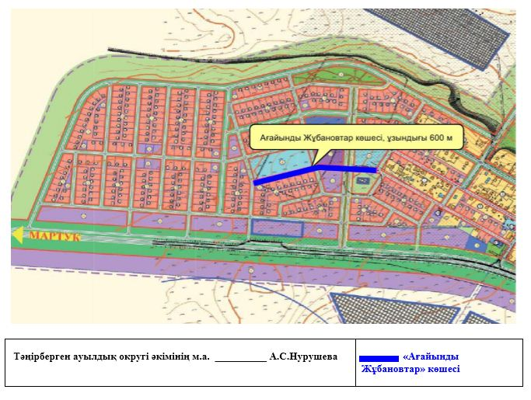

**Тәңірберген ауылдық округінің, Саржансай ауылының атаусыз көшесіне "Талғат Бигелдинов" атауын беру туралы № 11 схемалық карта**

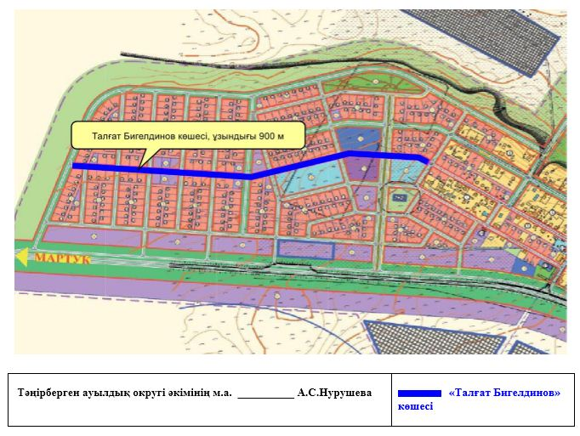

**Тәңірберген ауылдық округінің, Саржансай ауылының атаусыз көшесіне "Жеңіс" атауын беру туралы № 12 схемалық карта**

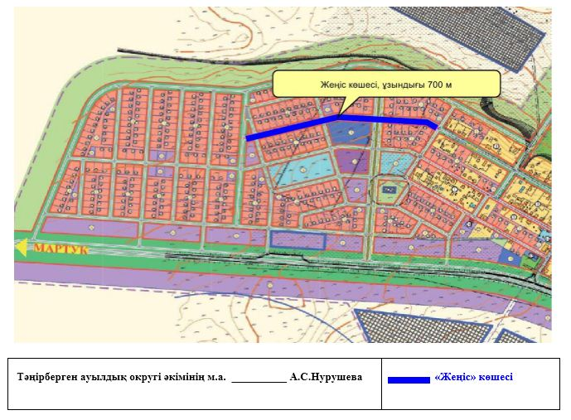

**Тәңірберген ауылдық округінің, Саржансай ауылының атаусыз көшесіне "Ардагерлер" атауын беру туралы № 13 схемалық карта**

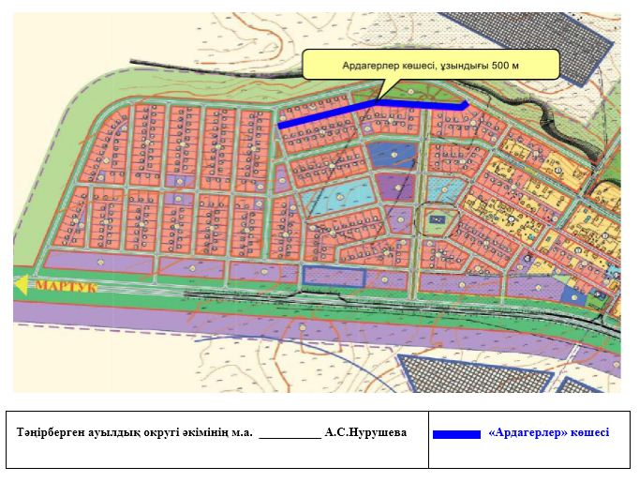

**Тәңірберген ауылдық округінің, Саржансай ауылының атаусыз көшесіне "Наурызым" атауын беру туралы № 14 схемалық карта**

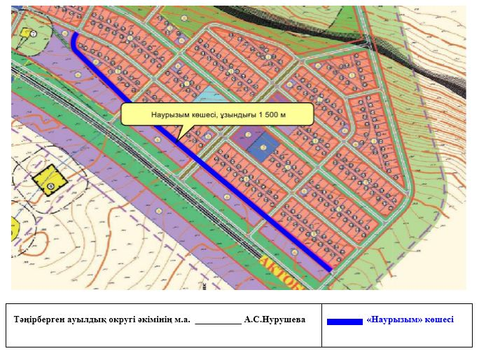

**Тәңірберген ауылдық округінің, Саржансай ауылының атаусыз көшесіне "Қобыланды батыр" атауын беру туралы № 15 схемалық карта**

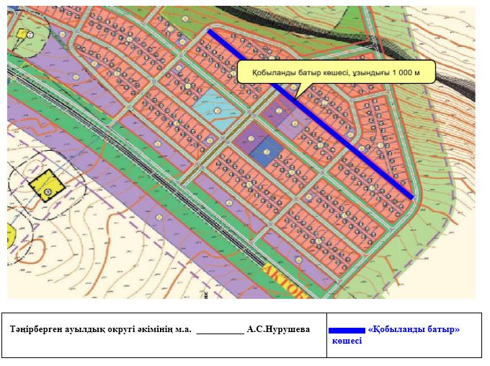

**Тәңірберген ауылдық округінің, Саржансай ауылының атаусыз көшесіне "Бейімбет Майлин" атауын беру туралы № 16 схемалық карта**

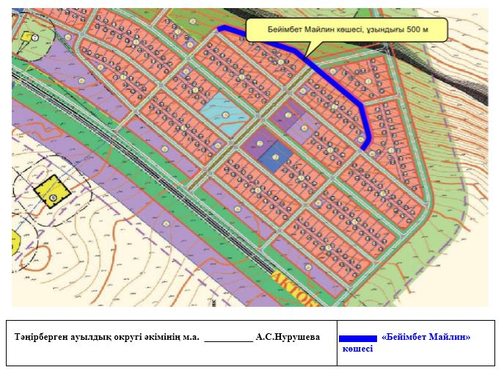

**Тәңірберген ауылдық округінің, Саржансай ауылының атаусыз көшесіне "Шәмші Қалдаяқов" атауын беру туралы № 17 схемалық карта**

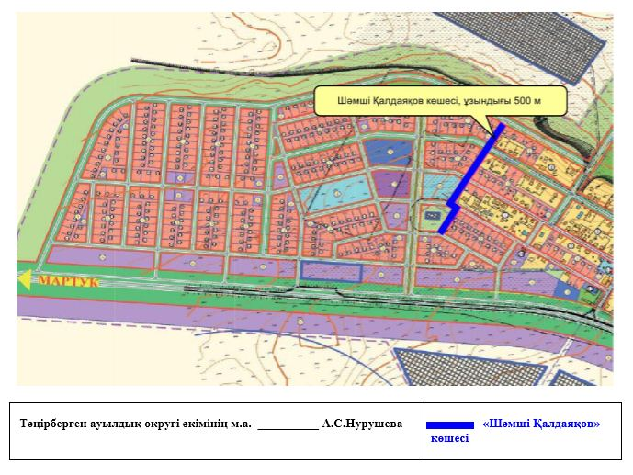

**Тәңірберген ауылдық округінің, Кеңсахара ауылының атаусыз көшесіне "Шәкен Айманов" атауын беру туралы № 18 схемалық карта**

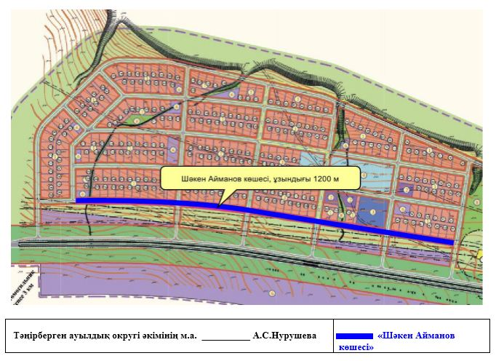

**Тәңірберген ауылдық округінің, Кеңсахара ауылының атаусыз көшесіне "Ахмет Байтұрсынұлы" атауын беру туралы № 19 схемалық карта**

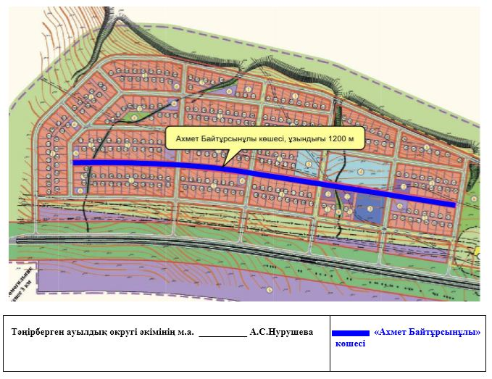

**Тәңірберген ауылдық округінің, Кеңсахара ауылының атаусыз көшесіне "Жастар" атауын беру туралы № 20 схемалық карта**

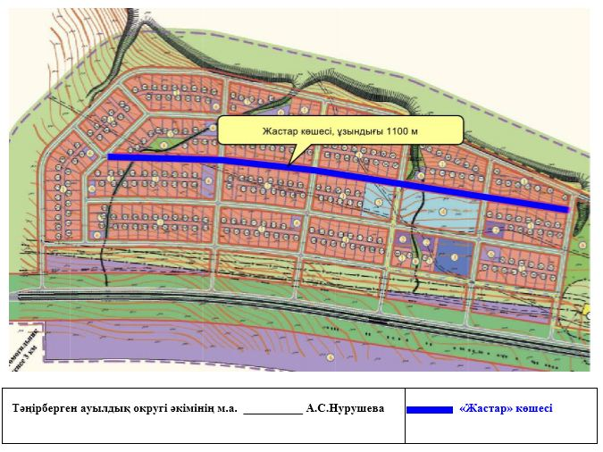

**Тәңірберген ауылдық округінің, Кеңсахара ауылының атаусыз көшесіне "Қазыбек би" атауын беру туралы № 21 схемалық карта**

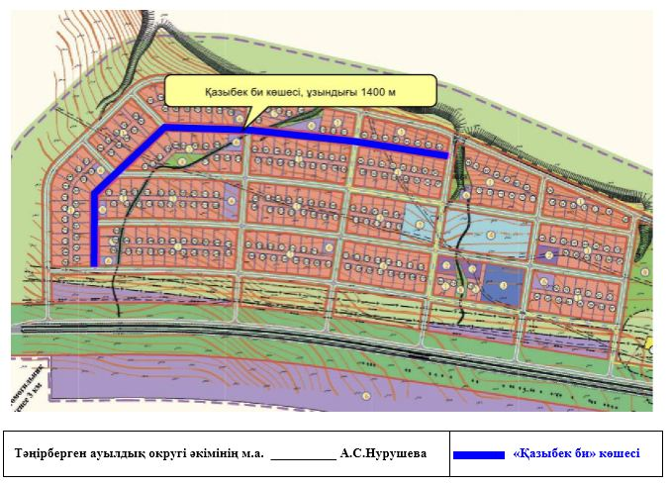

**Тәңірберген ауылдық округінің, Кеңсахара ауылының атаусыз көшесіне "Рақымжан Қошқарбаев" атауын беру туралы № 22 схемалық карта**

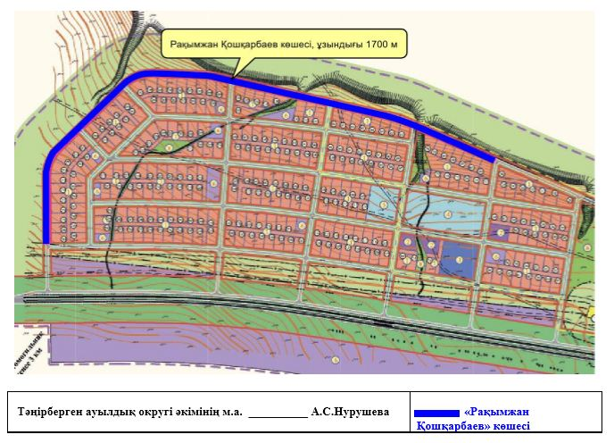

**Тәңірберген ауылдық округінің, Кеңсахара ауылының атаусыз көшесіне "Кенесары хан" атауын беру туралы № 23 схемалық карта**

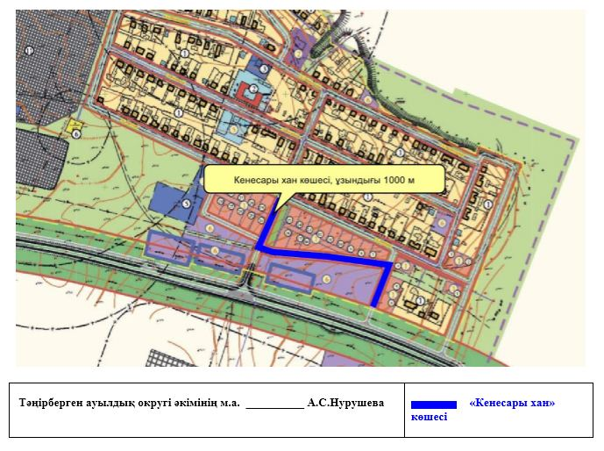

© 2012. Қазақстан Республикасы Әділет министрлігінің «Қазақстан Республикасының Заңнама және құқықтық ақпарат институты» ШЖҚ РМК